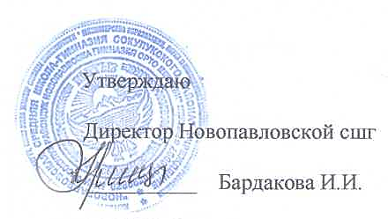
Утверждаю
директор
Новопавловской сшг
Сатарбаева Т.С. _______

ПЛАН
повышения качества образования в Новопавловской сш-гимназии
на 2022-2023 уч. год
№ | Мероприятие | Сроки, пути осуществления | Ответственный
Первый этап
1 | Создание аналитической группы из числа опытных, неординарно мыслящих преподавателей | В начале года, через работу ШМО | Администрация
2 | Определение фактических показателей качества:  -знаний;  -уровня воспитанности;  - уровня развития;  - сформированности общеучебных навыков и умений, связей преемственности;  - классификация всех показателей по ступеням образования и предметам. | В течение года, через анализ КЗУ, успеваемости по четвертям  Проведение тестов по всем учебным дисциплинам с использованием сборников НЦТ | Зам. по УВР  Руководители ШМО
3 | Выявление западающих сторон в методике каждого преподавателя и связанные с ним пробелы в знаниях учащихся | В течение года, через посещение уроков | Зам. директора
4 | Создание «совета управления качеством» с целью составления плана повышения КЗУ внутри каждого МО | В начале года | Администрация совместно с творческой группой учителей
Второй этап
1 | Работа с кадрами:  а) Информирование коллектива о положении школы среди других школ района, о состоянии преподавания учебных дисциплин, КЗУ учащихся  б) Планирование системы мер по повышению профессионального уровня учителей. Составления плана самоподготовки учителей по повышению качества преподавания. | В течение года, через педсоветы, методсоветы согласно плану  через методическую учебу при завуче, семинары, курсы повышения квалификации, декады | Администрация  Администрация,  руководители  ШМО
2 | Методическая работа:  Повышение качества преподавания учебных занятий на основе внедрения в практику новых педагогических технологий, совершенствование педагогического мастерства | В течение года, через работу ШМО | Методист школы
3 | Учебная работа:  а) Мониторинг КЗУ по классам, предметам,  учителям  б) Проведение совещаний по качеству при  директоре  в) Составление индивидуальных планов по  повышению КЗУ, работе с одаренными и  неуспевающими  г) Составление отчета о работе по повышению КЗУ | В течение года | Зам. по УВР
4 | Работа социального педагога со слабоуспевающими и не посещающими школу, опекаемыми | В течение года, через работу с родителями, учащимися, выход по адресам | Соц. педагог
5 | Охрана здоровья и санитарно-гигиенический режим. Пропаганда ЗОЖ | В течение года | Организатор
6 | Управленческое воздействие на качество работы учителя. Осуществление всех видов контроля. Материальное стимулирование учителей на успех | В течение года  Через стимулирующий фонд | Администрация
7 | Укрепление материально-технической базы школы | В течение года через родительский фонд «Алтын Казна», участие в проектах, сотрудничество с Новопавловским а/о
